Федеральное государственное образовательное бюджетное учреждение
высшего профессионального образования
«Нижегородский Государственный Университет им.
Н.И.Лобачевского» (ННГУ)

Институт Информационных Технологий Математики и Механики

Отчёт по лабораторной работе

Генерация случайных чисел в массиве и работа с ними

Выполнил:
студент ф-та ПМИ гр. 3821Б1ПМ3

Семашко Е.М.

Проверил:
заведующий лабораторией суперкомпьютерных технологий и высокопроизводительных вычислений

Лебедев И.Г.

Нижний Новгород
2021 г.
Содержание
Введение 3
1. Постановка задачи 4
2. Руководство пользователя 5
3. Руководство программиста 6
a. Описание структуры программы 6
b. Описание структур данных 8
c. Описание алгоритмов 9
4. Эксперименты 10
Заключение 11
Литература 12
Приложения 13
Приложение 1 13
Приложение 2 14
Приложение 3……………………………………………………………………………...15

Введение

Язык Си, созданный Денисом Ритчи в начале 70-х годов в Bell Laboratory американской корпорации AT&T, является одним из универсальных языков программирования. Язык Си считается языком системного программирования, хотя он удобен и для написания прикладных программ. Среди преимуществ языка Си следует отметить переносимость программ на компьютеры различной архитектуры и из одной операционной системы в другую, лаконичность записи алгоритмов, логическую стройность программ, а также возможность получить программный код, сравнимый по скорости выполнения с программами, написанными на языке ассемблера. Последнее связано с тем, что хотя Си является языком высокого уровня, имеющим полный набор конструкций структурного программирования, он также обладает набором низкоуровневых средств, обеспечивающих доступ к аппаратным средствам компьютера.
При решении задач с большим количеством данных одинакового типа использование переменных с различными именами, не упорядоченных по адресам памяти, затрудняет программирование. В подобных случаях в языке «С» используют массивы. Для представления набора однотипных данных используются массивы, являющиеся наряду с циклами фундаментальным инструментом программирования. Массивы позволяют избегать дублирования кода и разрабатывать компактные, понятные и красивые программы.
Для наиболее полного использования возможностей массивов я выполняю данную лабораторную работу, используя язык Си.

Постановка задачи

Программа генерирует множество случайных чисел размера n в диапазоне (min, max), где n, min, max вводятся с клавиатуры. После чего подсчитывает, выводит сумму, которая получается следующим образом: все числа, номера которых совпадают с дробной частью одного из исходных чисел - вычитаются, все остальные прибавляются.

Руководство пользователя

После запуска консоли программа выводит на экран фразу «Введи количество элементов». Для дальнейшей работы требуется ввести положительное число. Далее требуется нажать клавишу «ENTER» для перехода на следующую строку. После этого выводится фраза «Введи минимум». Пользователю необходимо ввести нижнюю границу рандомно генерируемых чисел. Далее требуется нажать «ENTER» для перехода на следующую строку. После этого выводится фраза «Введи максимум». Пользователю нужно ввести верхнюю границу рандомно генерируемых чисел (например: рис.1).

Пример:
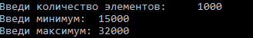
Рисунок 1. Окно программы после ввода данных

Стоит отметить, что значение минимума не должно превышать максимум, иначе программа выведет ошибку (например: рис.2).

Пример:
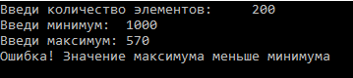
Рисунок 2. Результат работы при неверных данных

При корректно введенных данных после нажатия клавиши «ENTER» программа выведет на экран результат суммирования рандомно сгенерированных массивов и фразу «Сумма массивов = » (например: рис.3). Чтобы закрыть окно программы, нужно нажать на любую клавишу.
Пример:
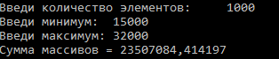
Рисунок 3. Результат работы программы

Руководство программиста

Описание структуры программы
Программа состоит из одного модуля «Лабораторная работа»
1.Блок, в котором подключаются необходимые библиотеки.
Фрагмент кода 1. Подключаемые библиотеки.
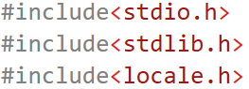
2.Блок, содержащий объявление функции «main», в которой написана вся программа, установку локализации на русском языке, объявление переменных и их инициализацию.
Фрагмент кода 2. Объявление и инициализация переменных.
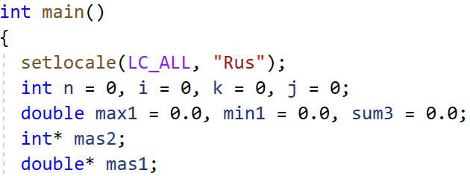
3.Блок, отвечающий за ввод данных с клавиатуры с помощью функций «printf» и «scanf_s», проверку введенных значений на корректность через условный оператор «if» (введенное количество элементов должно быть больше нуля, максимальное значение больше минимального). В случае неверного ввода данных, программа выводит сообщение об ошибке.
Фрагмент кода 3. Ввод данных с клавиатуры и проверка значений на верность.
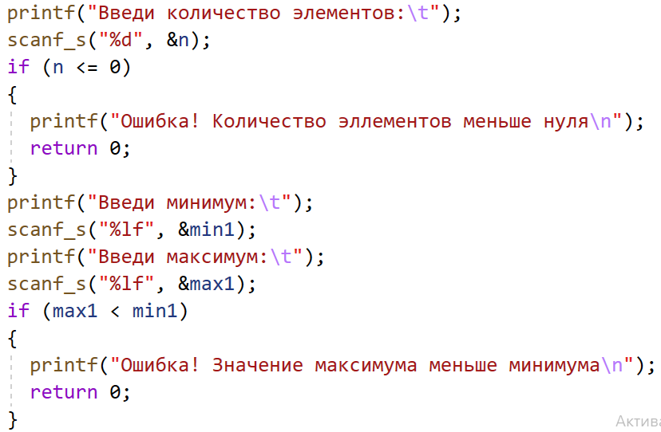
4.Блок, содержащий создание динамических массивов и проверку их на существование. В случае невозможности создать массив, программа выводит сообщение об ошибке. Здесь массив типа «double» с помощью цикла «for» заполняется рандомно сгенерированными числами из заданного пользователем диапазона, а массив типа «int» их дробными частями.
Фрагмент кода 4. Создание динамических массивов и их инициализация.
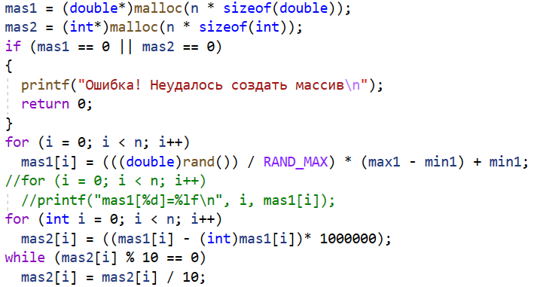
5.Блок программы, в котором сравнивается номер числа и его дробная часть с помощью двух циклов «for». В случае если они оказались равны, эти числа вычитаются из общей суммы массивов.
Фрагмент кода 5. Сравнение номера числа и его дробной части.
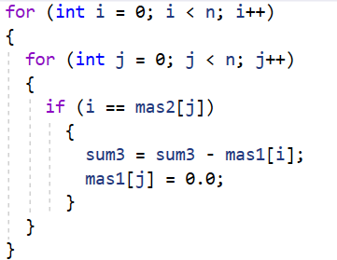
6.Блок, отвечающий за подсчет общей суммы массивов с помощью цикла «for», вывод значения на экран с помощью «printf», очистка памяти, которую мы сами выделили для динамических массивов и завершение работы программы.
Фрагмент кода 6. Подсчет суммы и вывод значения на экран.
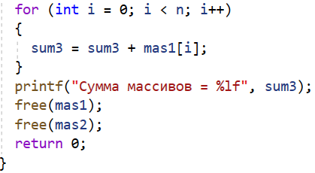

Описание структур данных

В программе используются библиотеки:
1.«stdio.h» для объявления функций, используемых для операций ввода и вывода.
2.«stdlib.h» для выделения памяти, преобразования типов данных и работы со случайными числами.
3.« locale.h» для корректного отображения фраз на русском языке.
Типы данных, используемые в программе:
1.Счетчики циклов «i», «k», «j» и количество случайных чисел «n» относятся к типу данных «int», так как должны быть целочисленными.
2.Минимальная и максимальная границы диапазона «min», «max», а также переменная для подсчета суммы «sum3» относятся к типу данных «double»
3.Массив «mas1» принадлежит типу «double*», так как он содержит в себе случайные дробные числа. Массив «mas2» принадлежит типу «int*», потому что хранит только дробную часть чисел.

Описание алгоритмов

1.После инициализации массивов запускается цикл «for» со счетчиком «i», который принимает свои значения от 0 до n с шагом +1. Сразу же массив «mas1» заполняется рандомно сгенерированными числами в заданном пользователем диапазоне (например: рис.10)

Фрагмент кода 7. Генерация случайных чисел в массиве.

2.С помощью цикла «for» (со счетчиком «i», который принимает свои значения от 0 до n с шагом +1) заполняем массив «mas2» дробными частями значений из массива «mas1». Для этого из сгенерированного числа вычитается это же число, приведенное к целочисленному виду с помощью функции «(int)». Она отбрасывает дробную часть, если была приведена к вещественному числу. После этого умножаем результат на 1000000, чтобы избавиться от целой нулевой части в начале. Далее с помощью цикла «while» отбрасываем лишние нули в конце, а именно пока остаток от деления на 10 равен 0, число делится на 10.

Фрагмент кода 8. Заполнение массива дробной частью.

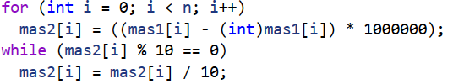
Блок-схема алгоритма заполнения массивов рандомными числами и их дробями (Приложение 1)
3. С помощью двух циклов «for», один из которых содержит счетчик «i»(отвечает за номер массива), а другой «j»(отвечает за значение массива), принимающие значения от 0 до n, сравниваем каждый номер и каждое значение в массиве с дробными частями. Если номер массива равен его дробной части, то из суммы, которая изначально равна нулю, вычитается этот массив, а сам он обнуляется. Сумма в итоге этого цикла получается отрицательной.
Фрагмент кода 9. Проверка номера и дробной части массива
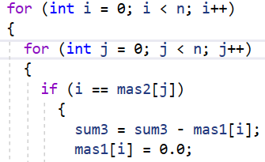

Эксперименты
Результаты работы программы при различных данных
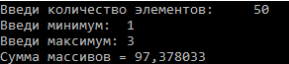
Рисунок 4
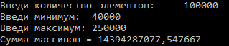
Рисунок 5
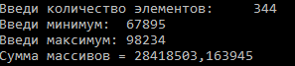
Рисунок 6
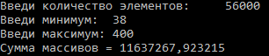
Рисунок 7
Результаты работы при некорректно введенных данных
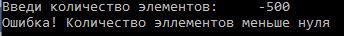
Рисунок 8
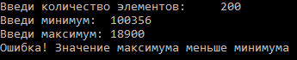
Рисунок 9

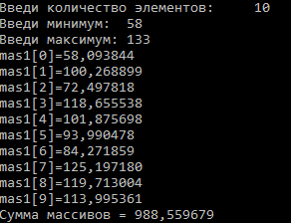
Рисунок 10

Заключение

Благодаря выполнению лабораторной работы, я изучила принцип работы с массивами и их индексами, алгоритм работы со случайными числами, выделения дробной части, поработала с циклами «for», «while» и с условным оператором «if». С помощью лабораторной работы я получила опыт в сфере программирования языка «С». Стала лучше понимать его и быстрее решать поставленные задачи.

Литература
- Столлингс, В. Структурная организация и архитектура компьютерных систем, 5-е изд.: Пер. с англ. — М.: Издательский дом «Вильямс», 2002. — 896 с.: ил. — Парал. тит. англ.
- Камаев А.М., Сиднев А.А., Сысоев А.В. Об одном подходе к анализу эффективности приложений // Труды 50-й научной конференции МФТИ «Современные проблемы фундаментальных и прикладных наук»: Часть I. Радиотехника и кибернетика. - М.: МФТИ, 2007.
- Юнаковский А.Д. Начала вычислительных методов для физиков. – Н. Новгород: ИПФ РАН, 2007.

Приложения

Приложение 1
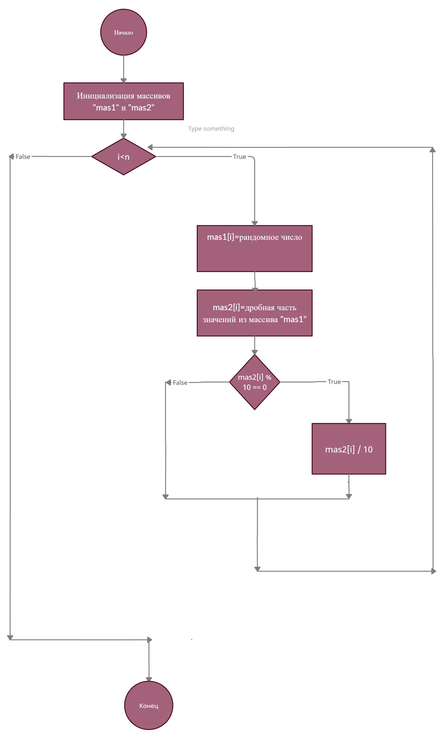

Приложение 2
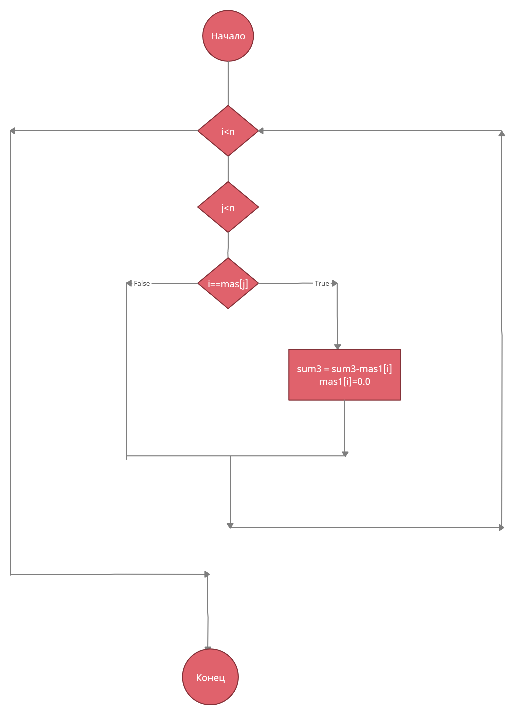

Приложение 3

#include<stdio.h>
#include<stdlib.h>
#include<locale.h>

int main()
{
setlocale(LC_ALL, "Rus");
int n = 0, i = 0, k = 0, j = 0;
double max1 = 0.0, min1 = 0.0, sum3 = 0.0;
int* mas2;
double* mas1;

printf("Введи количество элементов:\t");
scanf_s("%d", &n);
if (n <= 0)
{
printf("Ошибка! Количество эллементов меньше нуля\n");
return 0;
}
printf("Введи минимум:\t");
scanf_s("%lf", &min1);
printf("Введи максимум:\t");
scanf_s("%lf", &max1);
if (max1 < min1)
{
printf("Ошибка! Значение максимума меньше минимума\n");
return 0;
}

mas1 = (double*)malloc(n * sizeof(double));
mas2 = (int*)malloc(n * sizeof(int));
if (mas1 == 0 || mas2 == 0)
{
printf("Ошибка! Неудалось создать массив\n");
return 0;
}
for (i = 0; i < n; i++)
mas1[i] = (((double)rand()) / RAND_MAX) * (max1 - min1) + min1;
//for (i = 0; i < n; i++)
//printf("mas1[%d]=%lf\n", i, mas1[i]);
for (int i = 0; i < n; i++)
mas2[i] = ((mas1[i] - (int)mas1[i]) * 1000000);
while (mas2[i] % 10 == 0)
mas2[i] = mas2[i] / 10;

for (int i = 0; i < n; i++)
{
for (int j = 0; j < n; j++)
{
if (i == mas2[j])
{
sum3 = sum3 - mas1[i];
mas1[i] = 0.0;
}
}
}
for (int i = 0; i < n; i++)
{
sum3 = sum3 + mas1[i];
}
printf("Сумма массивов = %lf", sum3);
free(mas1);
free(mas2);
return 0;
}

